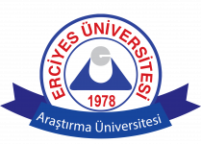
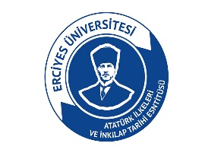
T.C.
ERCİYES ÜNİVERSİTESİ
ATATÜRK İLKELERİ VE İNKILAP TARİHİ ENSTİTÜSÜ
BİRİM DANIŞMA KURULU TOPLANTI TUTANAĞI

Oturum Tarihi: 11.03.2024
Gündem: Birim Danışma Kurulu Toplantısı
Görüş ve Öneriler:
Enstitümüz Birim Danışma Kurulu 11.03.2024 tarihinde toplantısını yapmıştır.
Toplantı üyelerine enstitümüz hakkında bilgilendirme yapılmıştır. Enstitümüzün, 2024 yılı birim faaliyet etkinlikleri planlamaları danışma kuruluyla paylaşılmış, konuyla ilgili görüşleri alınmıştır. Enstitümüzün çalışma usul ve esasları, misyonu, kurulun amaç ve kapsamı görüşülmüş, Birim Danışma kuruluyla, 2023 yılı birim faaliyet etkinlikleri değerlendirilmiş daha sonraki toplantılar için hazırlık böylece tamamlanmıştır.

Doç.Dr. Neslihan ALTUNCUOĞLU ( Enstitü Müdürü)
Öğr. Gör. Dr.İbrahim BOZBIYIK ( Enstitü Müdür Yardımcısı)
Ahmet ULU ( Enstitü Mezun Öğrencisi)
Erkan KÜP ( Kayseri Büyükşehir Belediyesi Şube Müdürü)
Dr.Taner GÜR ( Hava Kuvvetleri 12. Hv. Ulaştırma Ana Üs. Klığı Hava Kuvvetleri Personeli)
Görkem GÖKBELEN ( Talas Çömlekçi İlk ve Ortaokulu Okul Müdürü)
Mustafa ERDOĞDU ( Kayseri Büyükşehir Belediyesi Kültür Yayınları Sorumlusu)

